# 广州昱商科技有限公司

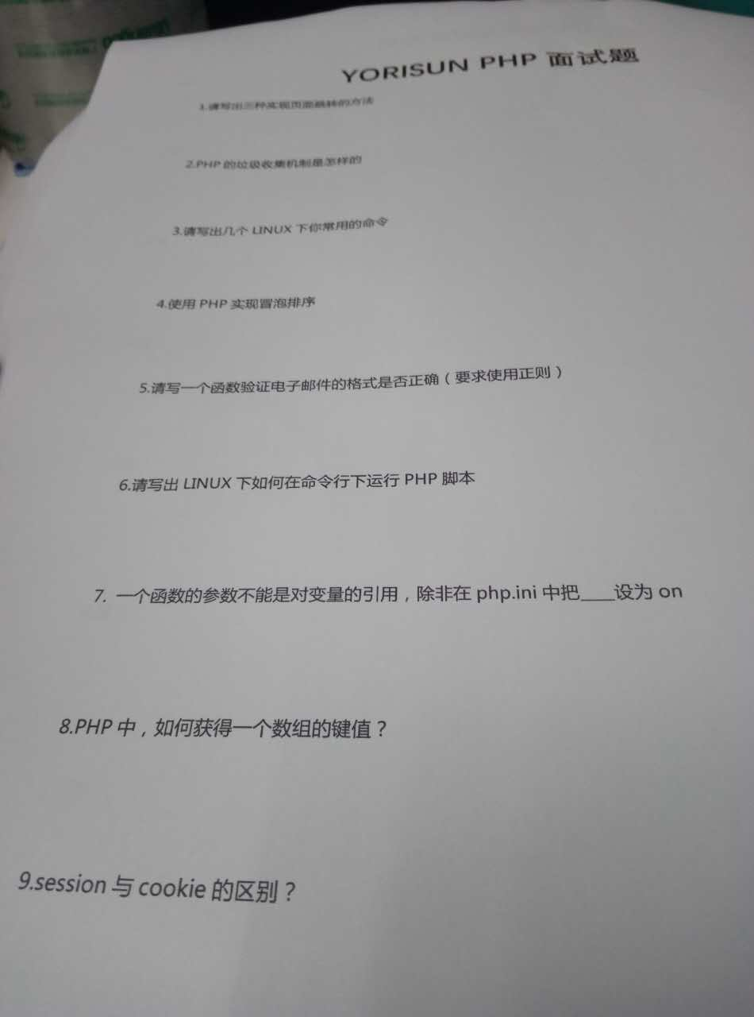

 1.写出页面跳转的三个方法？

       ①php中的header()函数    列：header("Location: [http://bbs.lampbrother.net](http://bbs.lampbrother.net/" \t "https://mail.qq.com/cgi-bin/_blank)");

      ② html 中的meta标签的属性url实现跳转

       列： < meta http-equiv="refresh" content="1;url=[http://bbs.lampbrother.net](http://bbs.lampbrother.net/" \t "https://mail.qq.com/cgi-bin/_blank)">

      ③ javascript

       列：< ?php

$url = "[http://bbs.lampbrother.net](http://bbs.lampbrother.net/" \t "https://mail.qq.com/cgi-bin/_blank)";

echo "< script language='javascript'

type='text/javascript'>";

echo "window.location.href='$url'";

echo "< /script>";

?>

      2.php的垃圾回收机制的怎么样的？

       每一种计算机语言都有自己的自动垃圾回收机制，让程序员不必过分关心程序内存分配，php也不例外,但是在面向对象编程(OOP)编程中，有些对象需要显式的销毁；防止程序执行内存溢出。

一、PHP 垃圾回收机制(Garbage Collector 简称GC)

在PHP中，没有任何变量指向这个对象时，这个对象就成为垃圾。PHP会将其在内存中销毁；这是PHP的GC垃圾处理机制，防止内存溢出。

当一个PHP线程结束时，当前占用的所有内存空间都会被销毁，当前程序中所有对象同时被销毁。GC进程一般都跟着每起一个SESSION而开始运行的.gc目的是为了在session文件过期以后自动销毁删除这些文件.

二、__destruct /unset

__destruct() 析构函数，是在垃圾对象被回收时执行。

unset 销毁的是指向对象的变量，而不是这个对象。

三、 Session 与 GC

由于PHP的工作机制，它并没有一个daemon线程来定期的扫描Session信息并判断其是否失效，当一个有效的请求发生时，PHP 会根据全局变量 session.gc_probability和session.gc_divisor的值，来决定是否启用一个GC, 在默认情况下，session.gc_probability=1, session.gc_divisor =100也就是说有1%的可能性启动GC(也就是说100个请求中只有一个gc会伴随100个中的某个请求而启动).

GC的工作就是扫描所有的Session信息，用当前时间减去session最后修改的时间，同session.gc_maxlifetime参数进行比较，如果生存时间超过gc_maxlifetime(默认24分钟),就将该session删除。

但是，如果你Web服务器有多个站点，多个站点时,GC处理session可能会出现意想不到的结果，原因就是：GC在工作时，并不会区分不同站点的session.

那么这个时候怎么解决呢？

1. 修改session.save_path,或使用session_save_path()让每个站点的session保存到一个专用目录，

2. 提供GC的启动率，自然，GC的启动率提高，系统的性能也会相应减低，不推荐。

3. 在代码中判断当前session的生存时间，利用session_destroy()删除.

      3.请写出你常用的linux的几个命令？

        cd 切换目录路径

        ls 查看目录下有那些目录  文件

        grep 常用于一些命令输出进行筛选加工等

        mv  常用于移动文件

        find 常用于查询筛选

        cp该命令用于复制文件，他可以将多个文件一次性的复制到一个目录下

        rm  常用于删除文件或目录

        ps 用于将某个时间点的进程运行情况选取下来并输出

        file 常用于判断接在file命令后的文件的基本数据类型

        tar 用于对文件打包

        cat用于查看文件文本的内容，后接要查看的文件名

        chgrp 用于改变文件所属用户组

        chown 用于改变文件的所有者

        chmod 用于改变文件的 权限

        vim  用于文本的编辑，如果文件存在就打开，如果不存在就创建一个文件。

      4.使用php写出冒泡排序？

        $arr = array (12,45,28,30,88,67);

echo "原数组";

print_r($arr);

echo "<br/>";

//冒泡排序

function maopao($arr){

    // 进行第一层遍历

    for($i=0,$k=count($arr);$i<$k;$i++) {

        // 进行第二层遍历 将数组中每一个元素都与外层元素比较

        // 这里的i+1意思是外层遍历当前元素往后的

        for ($j=$i+1;$j<$k;$j++) {

            // 内外层两个数比较

                if($arr[$i]<$arr[$j]){

                // 先把其中一个数组赋值给临时变量

                    $temp = $arr[$j];

                // 交换位置

                $arr[$j] = $arr[$i];

                // 再从临时变量中赋值回来

                $arr[$i] = $temp;

            }

        }

    }

    // 返回排序后的数组

    return $arr;

}

// 直接打印排序后的数组

echo '排序后';

print_r(maopao($arr));

?>

      5.请写出一个函数验证电子邮件的格式是否正确？ 要求使用正则

       function CheckMail($mailaddress){

 if(eregi('^[a-zA-Z0-9_\-\.]+@[a-zA-Z0-9\-]+\.[a-zA-Z0-9\-\.]+$',$mailaddress)){

  return true;

 }else{

  return false;

 }

}

      6.请写出linux下如何在命令行运行php脚本？

        1.php.exe test.php welcome Ricky Feng

      7.一个函数的参数不能对变量的引用，除非在php.ini中把___设置为on

        allow_call_time_pass_reference boolean :是否启用在函数调用时强制参数被按照引用传递

      8.php中，如何获取一个数组的键值？

         <?php

$array = array(0 => 'blue', 1 => 'red', 2 => 'green', 3 => 'red');

$key = array_search('green', $array); // $key = 2;

$key = array_search('red', $array);   // $key = 1;

?>

      9.session与cookie的区别？

       session是存在服务器中的，数据较为安全

       cookie是存在客户端的，cookie有状态，可设置时效。数据较为不安全。